THEME 4 DE MI-SVT : PROJET CO₂

Scénario:

Nous avons choisi de faire un scénario où les émissions d'énergie fossiles et l'utilisation des terre augmentent dans la lignée des résultats actuelles.
Pour calculer la quantité atmosphérique jusqu'en 2100:

- Nous avons fait la moyenne de la différence de l'émission d'énergie fossile d'une année sur l'autre , nous avons obtenue une augmentation de 1,03 milliards de tonnes de carbone/an.
- Nous avons fait la moyenne de l'utilisation des terres en milliards de tonnes/an. Nous avons obtenu un résultat de 1,46 milliards de tonnes/an.
- Nous avons sauvegardé le pourcentage d'absorption du CO₂ dans l'atmosphère à 56,55%.
- Pour finir, nous avons ajouter à l'année N-1 , le CO₂ produit par l'homme moins l'absorption de CO₂ en pourcentage. Le résultat obtenu a été multiplié par le CO₂ produit par l'homme.

Grâce a ces calculs on obtient la quantité atmosphérique qu'il pourrait y avoir jusqu'en 2100.
Ce qui nous amène a une résultat 2759,80 milliards de tonnes de carbone / an. Soit une augmentation de 2087,75 milliards de tonnes de carbone / an en à peine 2000 ans.

- Notre scénario décrit un monde très pollué où les hommes continuent d'émettre beaucoup de CO2 . Ce qui nous amène a une augmentation de 6,1° de la température de la terre en 2100 . On part d'une température d'environ 14,7° pour arriver a une température en 2100 d'environ 20,8°.

Graphique représentant l'évolution de la quantité atmosphérique en milliard de tonnes de carbone en fonction des années.

Expériences du Vendredi 23 janvier et 5 février

Hypothèse :

- L'eau absorbe le CO₂ .
- L'eau arrive à saturation à cause de cette absorption de CO_{2.}
- La température de l'eau à un impact sur l'absorption du CO_{2.}

Phénomène étudié:
L'absorption du CO2 par l'eau
Facteur variable :

La température
de l'eau
Facteur variable:

La quantité de
CO2 dans l'eau

Paramètres observables: -la saturation du CO2 dans l'eau
-Le taux de CO2 dans l'eau

Résultat attendus: l'eau arrive à saturation, elle ne peut plus absorber de CO2.

Expériences:

- - A l'aide du logiciel Sérénis, on peut observer le taux de CO₂ dans notre eau bouillie(sans gaz), nous avons mesuré à l'aide de la sonde le taux de CO₂ de celle-ci et nous avons obtenue une valeur de 0,8 mg/L. C'est notre valeur de départ.

- Puis nous avons ajouté du CO₂ dans l'eau afin de voir si il y avait une saturation du taux de CO₂ . Pour imiter l'augmentation du CO₂ sur Terre, nous avons soufflé grâce à une paille dans l'eau. On peut remarquer une forte augmentation du CO₂ puis une saturation à : 5 mg/L (la sonde était endommagée ce n'est surement pas une valeur exacte). Nous avons refait cette expérience et nous avons trouvé une saturation à 150mg/L.

  - Pour vérifier la saturation de CO₂ dans l'eau, nous avons mesurée la quantité de CO₂ dans de l'eau gazeuse mais la quantité étant trop élevée pour notre sonde, nous avons dilué l'eau gazeuse dans de l'eau bouillie a raison de 20% d'eau gazeuse pour 80% d'eau bouillie. Le taux de CO2 stagne à une valeur de 98mg/L durant toute l'expérience t=1minute.

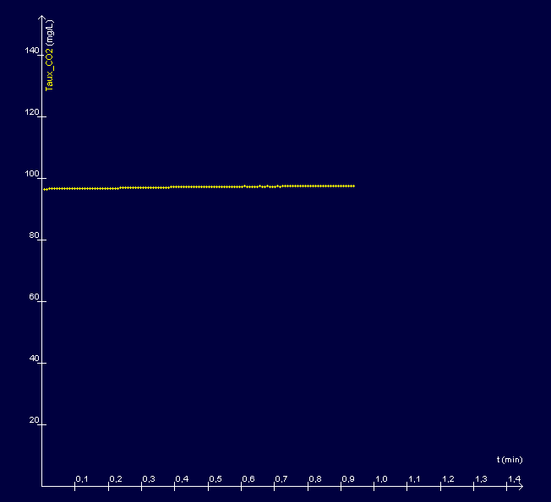
Graphique représentant le taux de CO₂ dans 20% d'eau gazeuse et 80 d'eau bouillie en fonction du temps.

- Description : Nous faisons varier notre second facteur variable c'est à dire la température pour voir si elle a un impact sur le taux de CO₂ sur Terre. Pour cela on prend un ballon contenant 20% d'eau gazeuse et les 80% d'eau bouillie. On commence notre expérience avec un taux de CO₂ de 110mg/L et une température de 90° (grâce à un bain-marie).
On peut observer de t=0min à t=10min que le taux de CO₂ est à peu près stable.
A t=10min on augmente brusquement la température jusqu'à 110° ton peut voir que le taux de CO₂ diminue aussi rapidement.
Déduction : A haute température, le taux de CO₂ diminue dans l'eau.

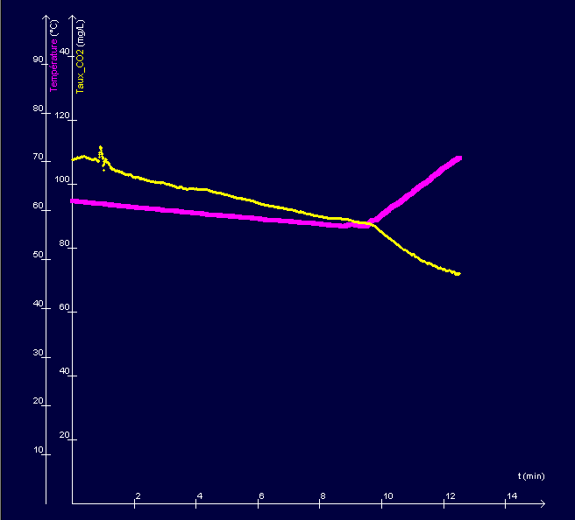
Taux de CO2 (en mg/L)
Température (en °)
Graphique représentant le taux de CO₂ dans 20% d'eau gazeuse et 80 d'eau bouillie en fonction de la température et du temps.

Après réflexion, nous pensons que nos valeurs sont trop extrême et pas assez réaliste; c'est pour cela que nous remettons à jour notre expérience en étant plus raisonnable et en espérant obtenir ces même résultats.

- Description: Nous avons réalisé à nouveau l'expérience ( CO₂ en fonction de la température) mais avec des valeurs plus réalistes.
Dans un ballon, on a mis de l'eau bouillie (sans gaz) à une température d'environ 21°. Ensuite, nous avons soufflé pour que l'eau contienne un taux assez important de CO₂, juste avant saturation c'est à dire 140mg/L. Tout cela se passe entre t=0min et t=3min.
Après, on augmente la température de l'eau(grâce à un bain-marie) petit à petit de t=3min à t=7min jusqu'à ce qu'elle atteigne 29°. On peut voir le taux de CO₂ diminuer en fonction de l'augmentation de la température. La température est alors à 30° et le taux de CO₂ atteint maintenant 120mg/L.
Pour vérifier nos hypothèse : que le CO₂ n'est plus absorbé par l'eau tant que celle-ci est trop chaude; de t=7min à t=23min on diminue la température et on peut observer très rapidement que le taux de CO₂ réaugmente très vite pour revenir à sa valeur initiale.
Pour finir, de t=23min jusqu'à la fin de la variation du taux de CO₂, on augmente a nouveau la température et on obtient les mêmes résultats que précédemment : le taux de CO₂ diminue.
Déduction : Le taux de CO₂ diminue en fonction de la température.

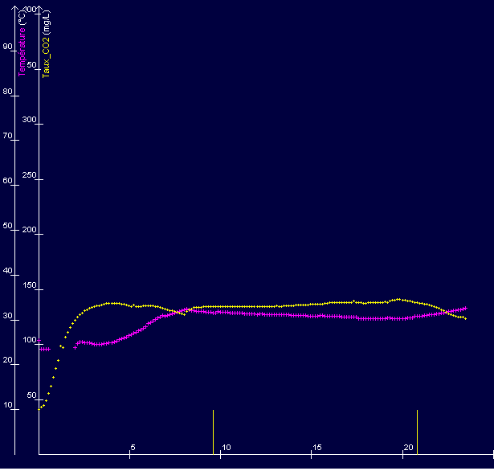
Graphique représentant le taux de CO₂ en fonction de la température.

Conclusion:

Si nous respectons notre scénario, le taux de CO₂ de la Terre augmentera et donc la température aussi.
L'eau sature à 150mg/L donc il est possible qu'à l'avenir l'eau des mers sera saturé en CO₂
Cependant comme la température de la terre augmente, les mers se réchauffent alors le CO₂ s'échappe de celle-ci. En effet lorsque l'eau devient trop chaude, elle n'absorbe plus le CO₂.Alors il y a une augmentation du CO₂ dans l'air. Ceci est une rétroaction climatique car le résultat du processus initial provoque dans un second processus des changement qui influent à leur tour sur le processus initial. Même si maintenant nous arrêtons d'émettre du CO₂, cela prendrai du temps pour que le taux de CO₂ dans l'air diminue car c'est un cycle .
Notre scénario est scénario catastrophe et permet de nous rendre compte que les hommes ne respectent pas les limites de la Terre : il faut agir dès maintenant !!!

Augmentation du taux
de CO2 dans l'air.
Réchauffement
de l'eau des mers.

La mer rejette le CO2.

Schéma d'une rétroaction climatique.

Ce schéma présente une rétroaction climatique.
On remarque que c'est un cycle : En effet l'augmentation du taux de CO₂ dans l'air entraine un réchauffement des mers qui entraine un rejet de CO₂ des mers qui entraine une augmentation du taux de CO₂ dans l'air. A chaque fois, on revient au point de départ.

